**Nama : Frederico Steven Kwok**

**NPM : 242310037**

**Kelas : TI-24-PA**

**Matkul : Lab. Desain dan Analisis Algoritma**

**Github : https://github.com/RicoSteven120206/Desain_Analisis_Algoritma.git**

**Tugas : Buatlah program sebuah C++ mengenai konsep penerapan tree dengan kriteria input bilangan ke dalam program 12, 16, 20, 24, 32, dan dapat mengurutkan bilangan yang diinput secara Pre-order, In-order dan Post-order. Hal. 65 Tugas dan Latihan**

1. Screenshot Source Code

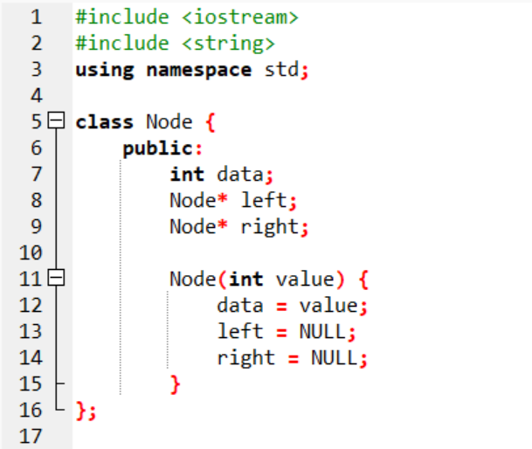

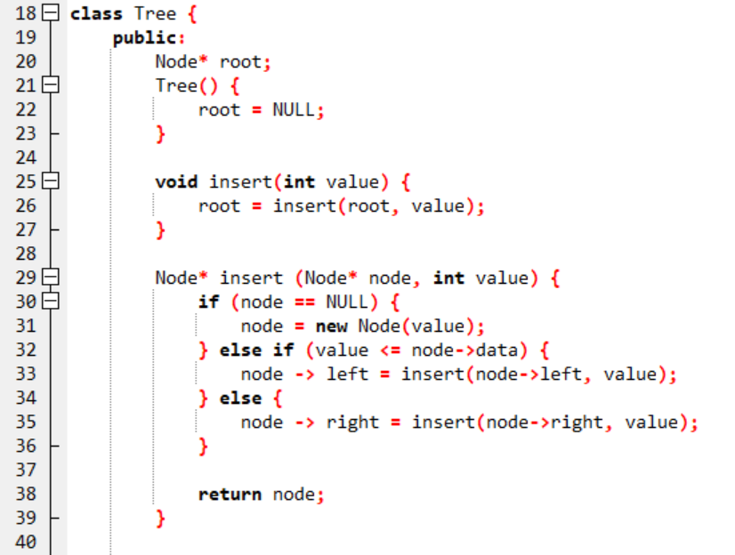

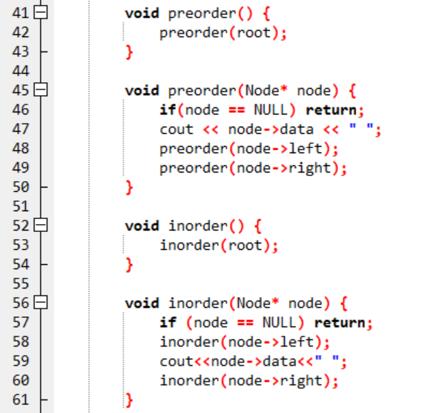

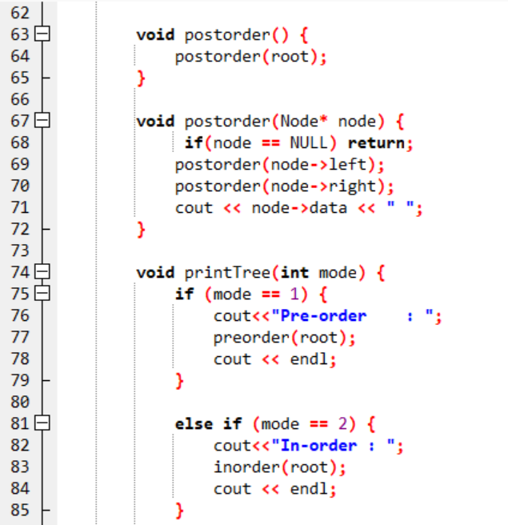

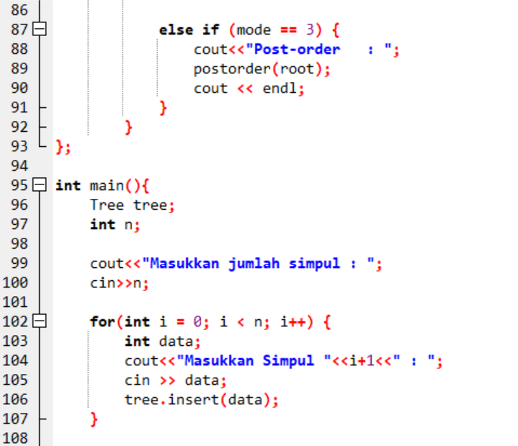

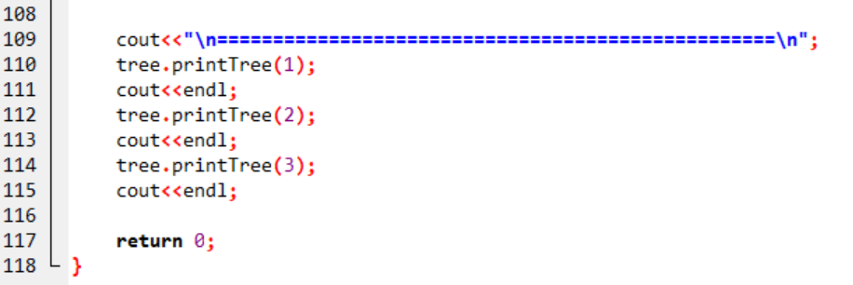

1. Screenshot Output

Jika simpul yang diinput secara berurut.

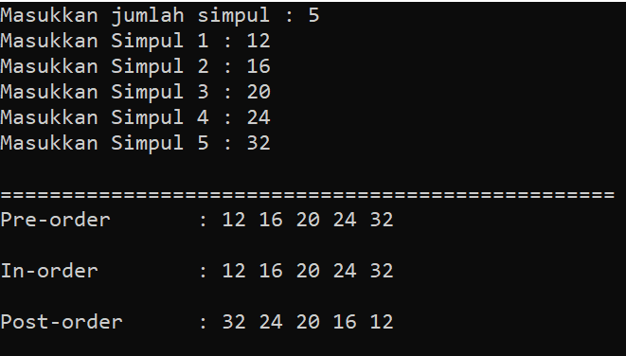

Jika simpul yang diinput secara acak.

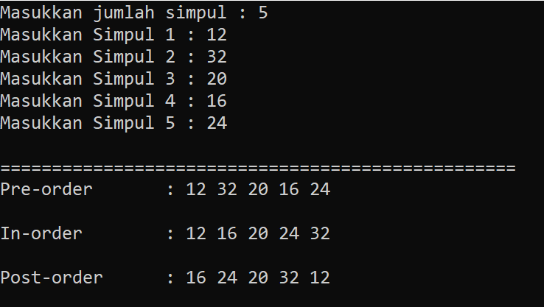

1. Screenshot Jam Pengerjaan

